**REPUBLIC OF CAMEROON**

**Peace-Work-Fatherland**

**\*\*\*\*\*\*\*\*\*\*\*\***

**MINISTRY OF EMPLOYMENT AND VOCATIONAL TRAINING**

**\*\*\*\*\*\*\*\*\*\*\*\***

**REPUBLIQUE DU CAMEROUN**

**Paix-Travail-Patrie**

**\*\*\*\*\*\*\*\*\*\*\*\***

**MINISTERE DE L’EMPLOI ET DE LA FORMATION PROFESSIONNELLE**

**\*\*\*\*\*\*\*\*\*\*\*\***





**RAPPORT DE FIN DE FORMATION**

**THÈME : CONCEPTION D'UNE MARKETPLACE DE VENTE D'ARTICLES**

*Formation effectuée du 05 janvier 2025 au 07 mai 2025 en vue de l’obtention d’une certification en développement web full-stack*

Par :

**YIMGA TCHOUTA ORNELLA YVANAH**

Sous l’encadrement de :

**Mr OUMAR CISSE**

Année Académique : 2023-2024

Année Académique : 2023-2024

## **DEDICACE**

**‘’A ma famille’’**

## 

## **REMERCIEMENTS**

Le présent travail n’aurait été possible sans la contribution de nombreuses personnes. À cet effet, je remercie particulièrement :

- **Dieu** pour la santé, la force renouvelée chaque jour et pour tout ce qui ne cesse de faire.

**- Mme Chantal NGOUBEYOU**, Directrice du centre, pour le cadre agréable d’étude offert pour ma formation.

- **Mr Oumar Cissé** mon encadreur et formateur, pour sa disponibilité, son dynamisme, son soutien intellectuel, les conseils.

**-** **Mr Nganou Jordan** mon anciens formateur pour sa disponibilité, son dynamisme et son soutien intellectuel.

**-** Ainsi, j’aimerais exprimer ma profonde gratitude aux formateurs de INCHCLASS pour leurs conseils judicieux, précieux et leurs directives pertinentes pour l’intérêt qu’ils ont portés à mon sujet.

**-** Je tiens à exprimer ma profonde gratitude et mes sincères remerciements à tous ceux qui m’ont aidé dans l’élaboration de ce projet.

**-** Je suis très reconnaissantes envers toutes les personnes qui ont contribué de près ou de loin à l’élaboration de ce travail.

- **Mr KOUATCHOU MAURICE** et **Mme KOUATCHOU BERTINE** mes parents pour le soutien et les sacrifices abattues pour la réalisation de mes études.

## **SOMMAIRE**

Table des matières

**DEDICACE** 2

**REMERCIEMENTS** 3

**SOMMAIRE** 4

**LISTES DES FIGURES** 5

**INTRODUCTION GENERALE** 6

**PARTIE I: PRESENTATION DU CONTEXTE DU PROJET** 7

**I-** **CONTEXTE DU PROJET** 7

**I.1-** **Presentation du secteur du commerce en ligne** 7

**I.2- importance et roles des marketplaces** 8

**PARTIE II: GESTION DE PROJET, ANALYSE ET CONCEPTION** 10

## **LISTES DES FIGURES**

# **INTRODUCTION GENERALE**

À l’ère du numérique, le commerce en ligne connaît une croissance rapide qui bouleverse profondément les habitudes de consommation à l’échelle mondiale. En effet, la praticité, la rapidité et la diversité des produits proposés incitent de plus en plus de consommateurs à privilégier les achats sur internet. Cette dynamique a conduit à l’émergence des *marketplaces*, plateformes spécialisées qui facilitent les échanges entre vendeurs et acheteurs dans un espace virtuel commun. Représentant aujourd’hui un modèle économique puissant, ces plateformes permettent aux vendeurs, qu’ils soient professionnels ou particuliers, de proposer leurs produits sans gérer une boutique dédiée, tout en offrant aux acheteurs un large choix à des prix compétitifs, accompagné de services tels que les avis clients ou les paiements sécurisés. Toutefois, concevoir une marketplace performante implique de relever divers défis techniques et fonctionnels, notamment en matière d’ergonomie, de gestion des produits, de sécurité des transactions et de robustesse de l’architecture. Ainsi, la problématique centrale de ce projet consiste à concevoir une marketplace à la fois sécurisée, intuitive, évolutive et adaptée aux attentes des utilisateurs. Dans ce document, nous allons exposer trois chapitres notamment : **la présentation du contexte du projet**, » comporte les principales notions liées au contexte de notre marketplace. Ensuite, nous aborderons, **la gestion du projet intégrant l’analyse et la conception**, consacré à la gestion, l’analyse et la conception de la plateforme proprement dite. Enfin, nous détaillerons **l’implémentation technique de la plateforme** en couvrant tous les aspects techniques de notre plateforme.

# **PARTIE I: PRESENTATION DU CONTEXTE DU PROJET**

## **CONTEXTE DU PROJET**

### **I.1-** **Presentation du secteur du commerce en ligne**

Le commerce en ligne, ou e-commerce, constitue aujourd’hui un pilier essentiel de l’économie mondiale. Il englobe toutes les transactions effectuées via des plateformes numériques, qu’il s’agisse de biens ou de services. Sa croissance rapide ces dernières années s’explique par plusieurs facteurs: l’accès généralisé à Internet haut débit, la popularisation des smartphones et tablettes, l’amélioration des solutions logistiques, ainsi que l’évolution des modes de vie et des attentes des consommateurs.

En 2025, le e-commerce représente une part croissante du chiffre d’affaires de la distribution, avec des ventes mondiales ayant dépassé 4 100 milliards de dollars en 2024, et des prévisions annonçant plus de 6 400 milliards d’ici 2029. Cette dynamique repose sur la facilité d’accès aux produits, la comparaison instantanée des offres et la rapidité des transactions. Les consommateurs recherchent des expériences d’achat fluides, personnalisées et sécurisées, poussant les entreprises à innover en permanence.

Les avancées technologiques jouent un rôle clé dans cette transformation. L’intelligence artificielle permet de personnaliser l’expérience utilisateur, d’optimiser les recommandations de produits et d’automatiser le service client grâce aux chatbots

Enfin, la sécurité et la protection des données sont devenues des priorités. Les consommateurs exigent des plateformes qu’elles garantissent la confidentialité de leurs informations et la fiabilité des transactions, ce qui pousse les acteurs du secteur à investir dans des technologies comme la blockchain et à renforcer la cybersécurité.

En somme, le e-commerce est un secteur en constante évolution, marqué par une concurrence intense, une innovation permanente et des attentes client toujours plus élevées. Créer une marketplace moderne implique donc d’intégrer ces tendances afin de proposer une expérience d’achat conforme aux standards actuels.

### **2- importance et roles des marketplaces**

Les marketplaces jouent aujourd’hui un rôle stratégique dans l’écosystème du e-commerce. Elles ne se contentent plus d’être de simples plateformes de mise en relation : elles structurent profondément les dynamiques commerciales, les comportements d’achat et les modèles de distribution.

**2.1- Définitions**

Une marketplace est une plateforme numérique qui regroupe plusieurs vendeurs indépendants et permet aux consommateurs d’accéder à une large gamme de produits ou services sur un seul site. Les plus connues sont Amazon, Cdiscount, AliExpress, Etsy ou encore Rakuten.

### **2.2- rôles clés dans le commerce en ligne**

|  |  |
| --- | --- |
| **Rôle** | **Description** |
| Centralisation de l’offre | Agrège des milliers de produits et de vendeurs, facilitant la navigation pour l’utilisateur. |
| Mise en concurrence | Permet aux consommateurs de comparer les prix et les avis pour un même produit. |
| Accessibilité pour les vendeurs | Réduit les barrières à l’entrée : pas besoin de créer un site ou d’investir dans une logistique coûteuse. |
| Services mutualisés | Intègre paiement sécurisé, service client, gestion des retours, etc. |
| Internationalisation | Ouvre l’accès à des marchés étrangers sans infrastructure locale. |

## **3- objectifs du projet**

Le projet de création d’une marketplace vise à développer une plateforme en ligne simple, intuitive et fonctionnelle, dédiée à la mise en relation directe entre vendeurs et acheteurs. Contrairement aux grandes plateformes e-commerce, cette marketplace adopte une approche simple avec gestion intégrée des paiements, mais pas de services logistiques pour le moment comme les grandes plateformes.

Les vendeurs disposent d’un espace simple et intuitif leur permettant de créer et gérer leurs produits sans compétences techniques particulières. Ils peuvent consulter la liste de leurs articles publiés ainsi que suivre les commandes passées par leurs clients. De leur côté, les acheteurs bénéficient d’une interface épurée facilitant la recherche de produits, la consultation des offres et la passation de commandes. Ils ont également accès à leur historique d’achats pour un meilleur suivi.

L’administrateur joue un rôle central dans la gestion de l’ensemble du système. Il est chargé de superviser la plateforme, de contrôler les contenus publiés, de modérer les annonces si nécessaire, et de s’assurer du bon fonctionnement global.

La navigation est pensée pour rester claire et efficace, avec des catégories bien définies, un moteur de recherche simple et des filtres pratiques pour faciliter l'accès aux produits. Ce projet encourages un modèle de commerce en ligne local, collaboratif ou de niche, à travers une solution légère, rapide à déployer et accessible à un large public.

# **PARTIE II: GESTION DE PROJET, ANALYSE ET CONCEPTION**

## **I – GESTION DE PROJET**

La **gestion de projet** désigne l’ensemble des activités permettant d’organiser, de planifier, de coordonner et de contrôler les ressources humaines, matérielles et financières, ainsi que les tâches et les délais nécessaires à la réalisation d’un objectif précis dans un temps imparti. Elle vise à structurer et à maîtriser chaque étape du projet, depuis son initiation jusqu’à sa clôture, en assurant un suivi rigoureux pour garantir le respect des délais, du budget, de la qualité attendue et des contraintes définies. L’objectif final est de livrer un résultat conforme aux exigences du client ou des parties prenantes, tout en optimisant l’utilisation des ressources disponibles et en anticipant les risques éventuels.

### **1.Utilisation de Trello dans la gestion de projet:**

Trello est un outil de gestion de projet en ligne simple, visuel et collaboratif, basé sur la méthode Kanban. Il permet d’organiser les tâches sous forme de cartes réparties dans des listes représentant les différentes étapes d’un projet. Facile à utiliser, il offre de nombreuses fonctionnalités comme les checklists, les échéances, les étiquettes de priorité, les commentaires et les intégrations avec d'autres outils (Google Drive, calendrier, etc.). Grâce à ses vues multiples et ses automatisations via Butler, Trello s’adapte à tout type de projet et favorise une meilleure organisation, un suivi clair des tâches et une communication fluide entre les membres d’une équipe.

Dans le contexte de la conception d’une marketplace de vente d’articles, l’utilisation de Trello peut faciliter la gestion efficace de mon projet, en offrant une organisation visuelle et structurée, un suivi clair des tâches et une collaboration fluide entre les membres de l’équipe. Grâce à ses tableaux, listes et cartes personnalisables, il permet de planifier chaque étape du projet — de l’analyse au déploiement — tout en assignant des responsabilités, fixant des priorités et suivant l’avancement en temps réel. Les fonctionnalités comme les checklists, les étiquettes, les notifications ou encore l’automatisation via « Butler » facilitent la gestion quotidienne, tandis que les intégrations avec d’autres outils centralisent les informations essentielles. Simple, adaptable et collaboratif, Trello contribue à la réussite d’un projet en assurant clarté, efficacité et coordination.

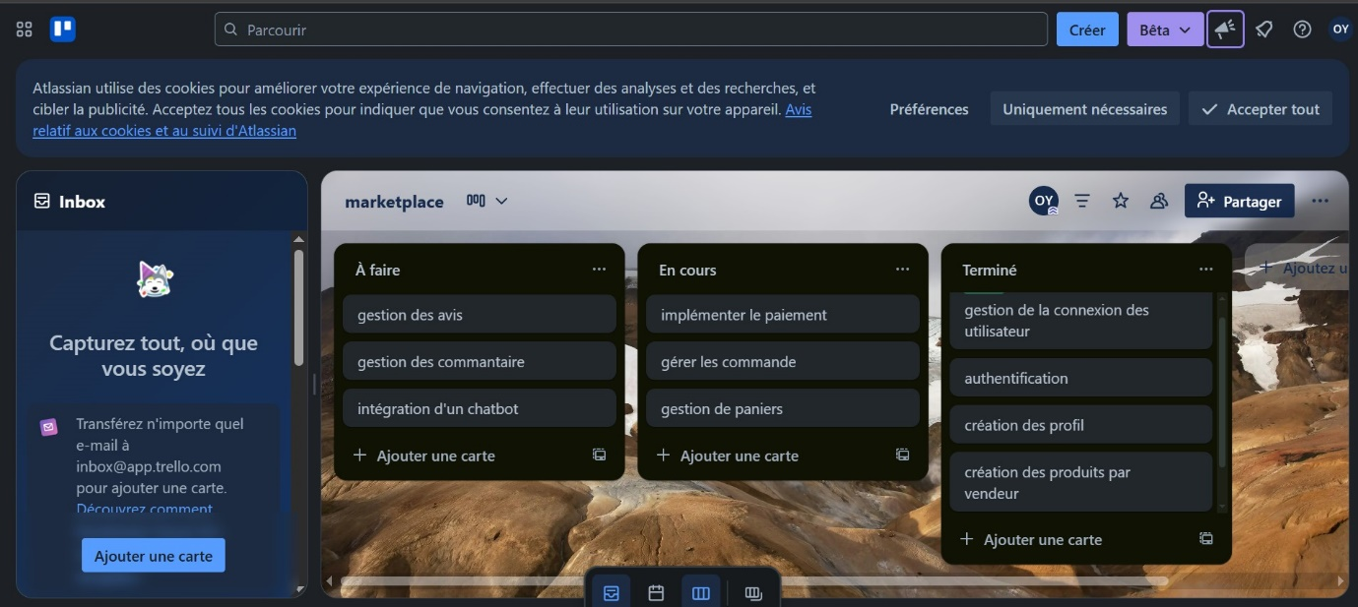

**Figure: planification sur Trello**

## **2.Méthode Scrum Agile dans la gestion de projet:**

La **méthode Scrum**, issue des principes de la **gestion de projet Agile**, est une approche itérative et incrémentale qui vise à améliorer la flexibilité, la collaboration et l’efficacité dans la réalisation de projets complexes. Elle repose sur des cycles courts appelés **sprints** (souvent de 1 à 4 semaines), au cours desquels l’équipe travaille sur un ensemble de tâches prioritaires tirées du **backlog produit** (liste des fonctionnalités à développer). Cette méthode encourage la communication constante entre les membres de l’équipe à travers des réunions régulières (daily scrum, sprint planning, revue de sprint), et repose sur des rôles bien définis: le **Product Owner** (définit les priorités), le **Scrum Master** (facilite le processus) et l’**équipe de développement**. Scrum permet ainsi de livrer rapidement des versions fonctionnelles du produit, de s’adapter facilement aux changements et de répondre efficacement aux besoins des utilisateurs.

Appliquer la méthode **Scrum** à un projet de conception de **marketplace** est particulièrement pertinent, car elle permet de découper le développement de la plateforme en fonctionnalités claires (par exemple: gestion des profils, publication d’annonces, système de recherche, interface de messagerie, etc.) et de les développer progressivement tout en tenant compte des retours. Combinée à un outil comme **Trello**, qui facilite la visualisation des tâches et l’organisation en sprints grâce à ses listes et cartes, Scrum permet de structurer le travail d’équipe, de suivre l’avancement de chaque étape, et de rester agile face aux ajustements techniques ou fonctionnels qui peuvent survenir en cours de projet.

En résumé, l’association de **Trello** et de la **méthode Agile Scrum** offre une solution complète et adaptée pour piloter efficacement le développement d’une marketplace. Trello apporte une vue claire et partagée de l’avancement des tâches, tandis que Scrum structure la progression du projet autour de cycles courts, favorisant la réactivité, la collaboration et l’amélioration continue. Ensemble, ils constituent un cadre méthodologique solide pour mener à bien un projet web moderne, en assurant à la fois rigueur, adaptabilité et transparence.

## **II. ANALYSE ET CONCEPTION**

1. **Diagrammes**
2. **Diagramme de classe**

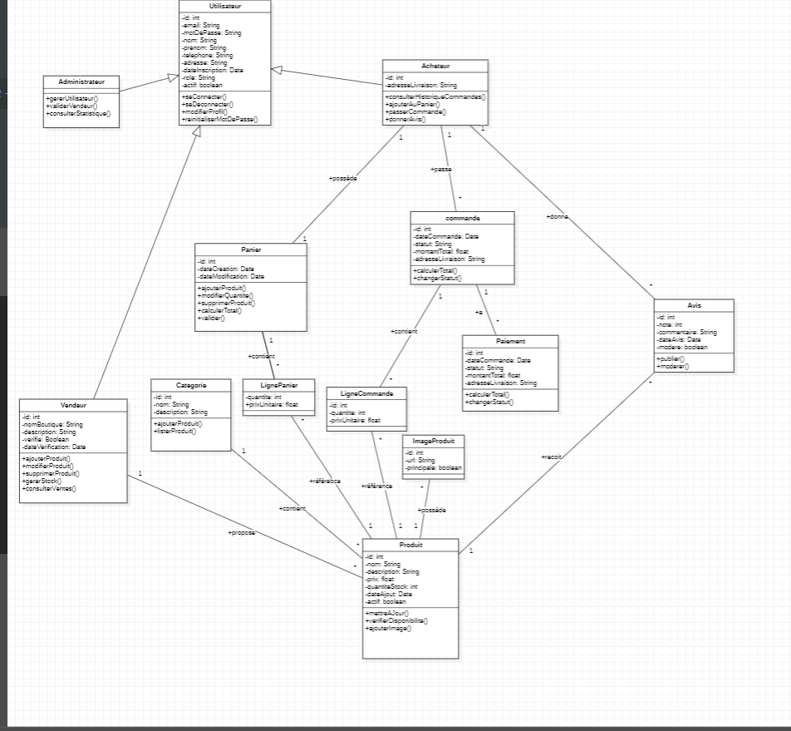Un diagramme de classes est un type de diagramme utilisé en modélisation orientée objet, notamment dans le langage UML (Unified Modeling Language). Il permet de représenter la structure statique d’un système logiciel, en illustrant les classes, leurs attributs, leurs méthodes (ou opérations), ainsi que les relations entre ces classes (comme l’héritage, l’association, la composition, etc.). Dans le cadre de notre projet de développement d’une marketplace de vente d’articles, nous avons utilisé le diagramme de classes pour décrire l’architecture et les composants clés du système.

**Figure 2 : Diagramme de classe**

**b.**Diagramme de cas d’utilisation

Un **diagramme de cas d’utilisation** (ou *use case diagram* en UML) est un outil de modélisation qui permet de représenter **les interactions entre les utilisateurs (appelés "acteurs") et le système**. Il montre **ce que le système est censé faire**, sans détailler comment il le fait. Ce type de diagramme se concentre donc sur **les fonctionnalités attendues** plutôt que sur la structure technique.

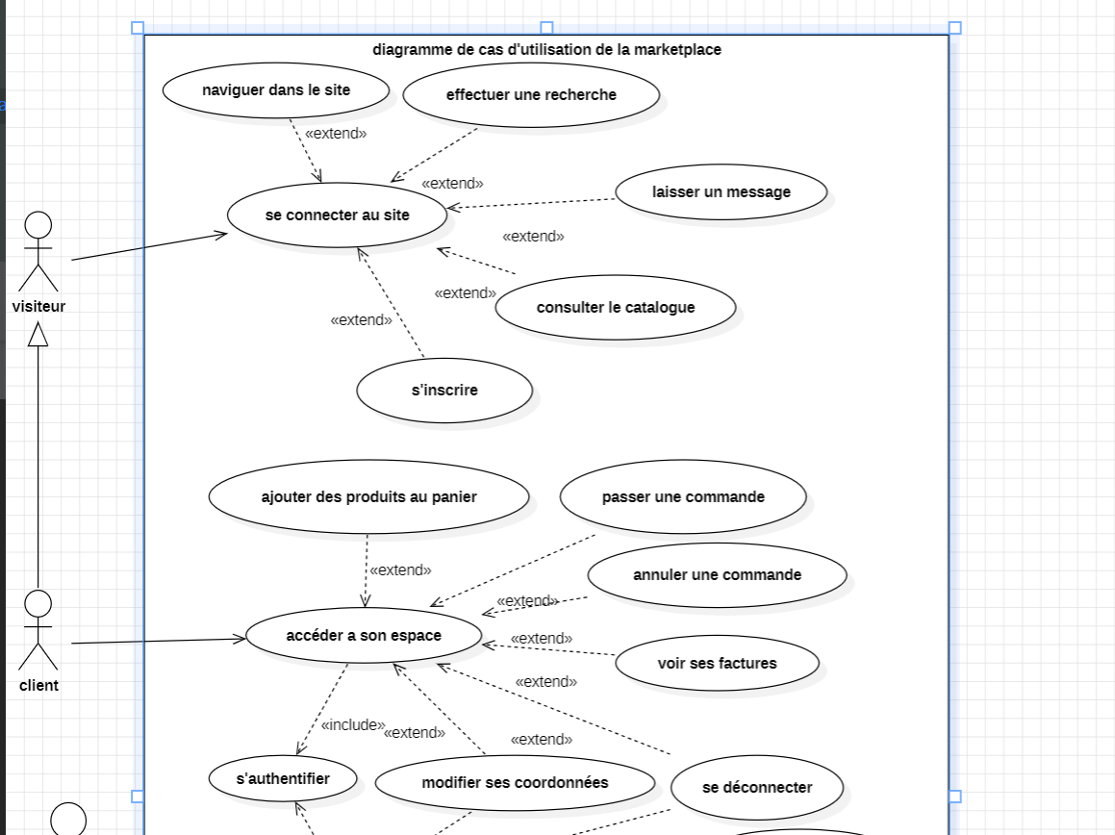

Figure 3: diagramme de cas d’utilisation

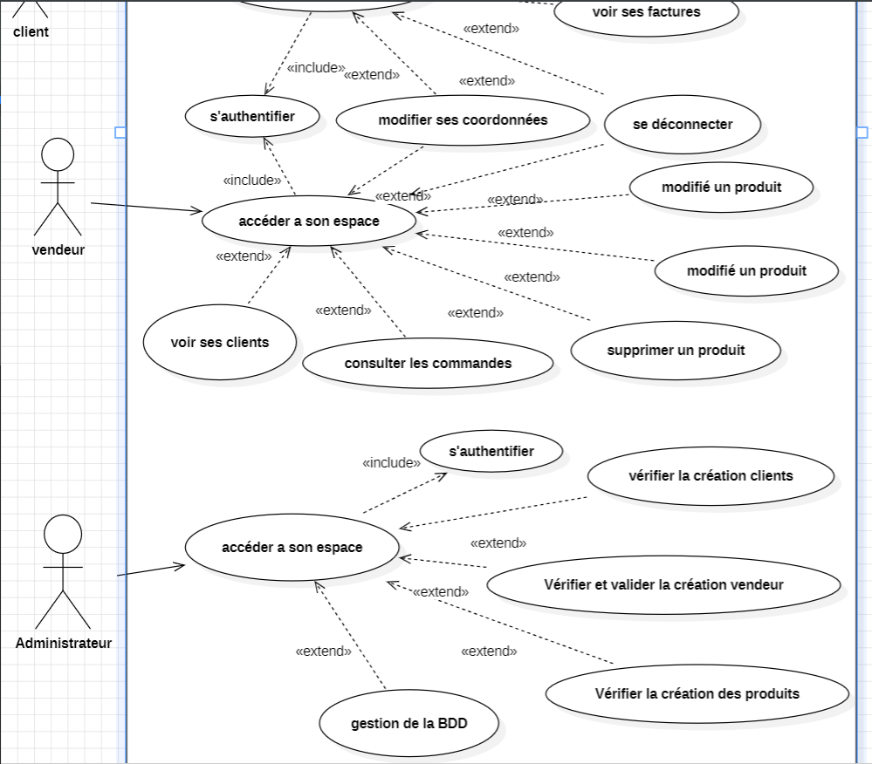

Figure 3: diagramme de cas d’utilisation (fin)

1. Diagrammes de sequences

Un **diagramme de séquence** est un type de diagramme UML (Unified Modeling Language) qui sert à **modéliser les interactions entre différents objets ou acteurs d’un système au fil du temps**. Il décrit comment les éléments du système (utilisateurs, composants, classes, etc.) **échangent des messages dans un ordre chronologique** pour accomplir un scénario ou une fonctionnalité spécifique.

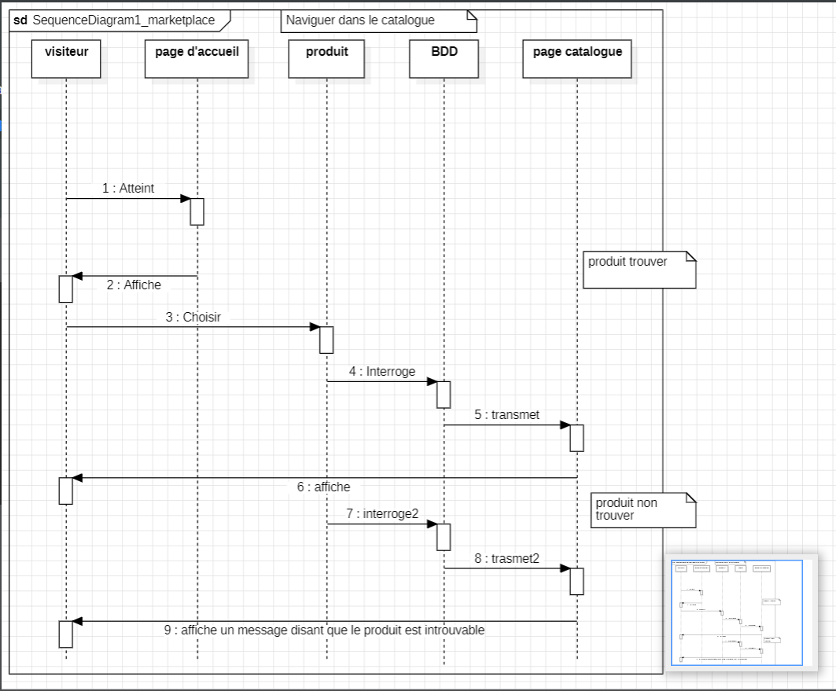

Figure: Diagramme de sequence de la navigation dans le catalogue

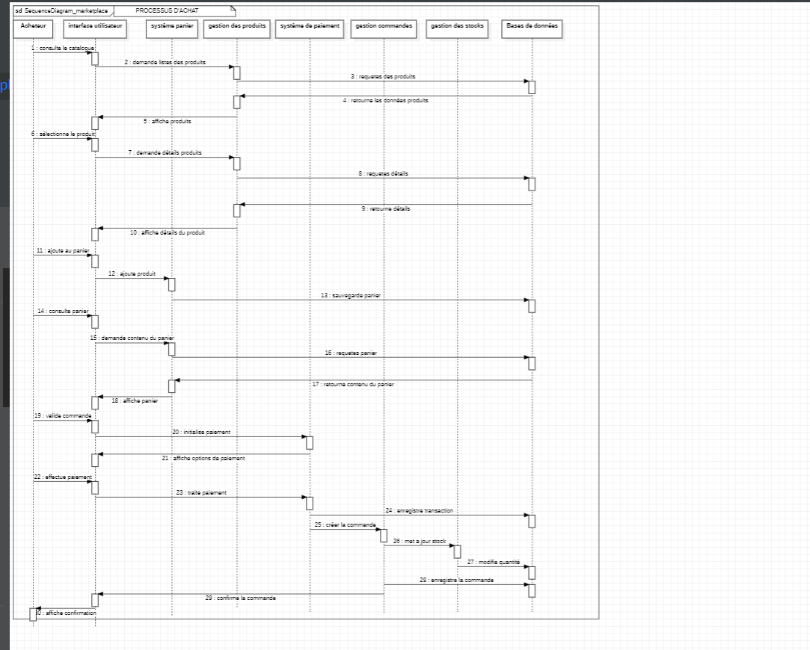

Figure: Diagramme de sequence du processus d’achat

1. **Maquettes**

Les maquettes jouent un rôle essentiel dans le processus de conception d’une interface utilisateur. Car elles permettent de visualiser, tester et valider l’interface d’un projet avant sa réalisation, tout en favorisant la collaboration entre les différents acteurs. Elles assurent une meilleure qualité finale, en lien direct avec les attentes des utilisateurs. Dans le cadre de notre projet de développement d’une marketplace, nous avons utilisé l’outil **Figma** pour concevoir nos maquettes

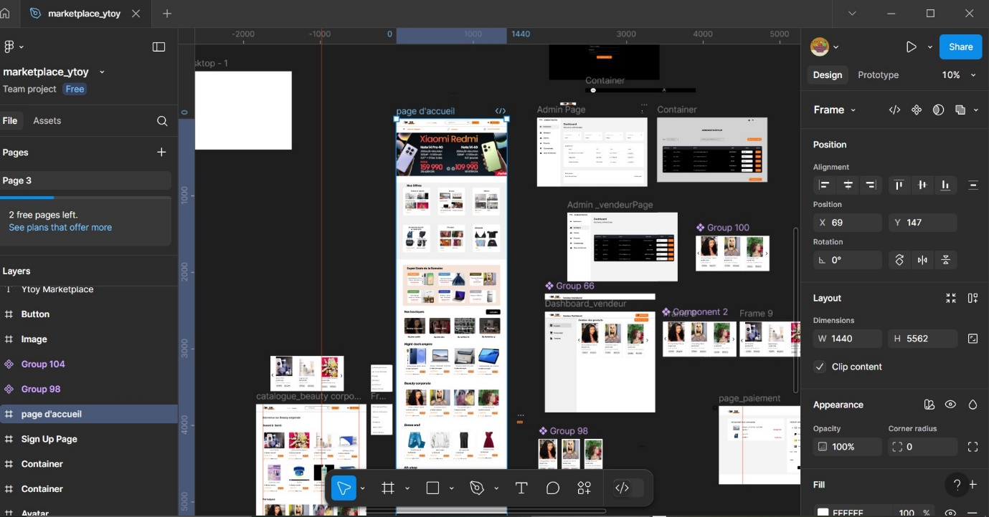

**Figure 5: espace de travail sur figma**

1. Technologies utilisées
2. Front-End

* HTML / CSS

**HTML** (HyperText Markup Language) et **CSS** (Cascading Style Sheets) sont deux languages essentiels pour la création de sites web. Le role de HTML est de structurer et de mettre en forme les pages web. Il permet de définir le contenu d’une page (titres, paragraphes, images, liens, etc.) en organisant les éléments de manière logique, tandis que CSS est utilisé pour styliser ce contenu, en contrôlant l’apparence visuelle (couleurs, polices, marges, disposition, etc.). Ensemble, ces deux langages offrent une base essentielle pour concevoir des interfaces web lisibles, attrayantes et adaptables à différents écrans et appareils.

* REACT



Figure 7: logos de react

**React** est un framework JavaScript dont le role est de faciliter la création d’interfaces utilisateur interactives et réactives pour les applications web. Développé par Facebook, il permet de construire des composants réutilisables qui se mettent à jour automatiquement en fonction des changements de données, sans recharger toute la page. React améliore ainsi les performances, la modularité et la maintenabilité des applications, tout en offrant une expérience utilisateur fluide et dynamique.

* BOOTSTRAP

**Bootstrap** est un framework CSS dont le role est de faciliter et d’accélérer le développement d’interfaces web modernes et responsives grâce à une bibliothèque de composants HTML, CSS et JavaScript prêts à l’emploi. Créé par Twitter, ce framework permet de concevoir des sites adaptatifs qui s’affichent correctement sur tous les types d’écrans (ordinateurs, tablettes, smartphones) sans avoir à tout coder depuis zéro. Il offre une base cohérente pour structurer et styliser rapidement une page web avec un design professionnel, tout en assurant une compatibilité optimale entre les navigateurs.

1. Back-End

* PHP



**Figure : logo de php**

**Le rôle de PHP** (Hypertext Preprocessor) est de permettre la création de pages web dynamiques en gérant la logique côté serveur. Ce langage de script open source est largement utilisé pour développer des sites interactifs en permettant, par exemple, la gestion des formulaires, l’accès aux bases de données, la création de sessions utilisateurs ou encore le traitement de contenus personnalisés. PHP s’intègre facilement avec HTML et de nombreux systèmes de gestion de base de données, ce qui en fait un outil clé pour développer des applications web fonctionnelles et connectées.

* LARAVEL

Figure: logo de Laravel

L'objectif de **Laravel** est de simplifier le développement d'applications web robustes et évolutives en fournissant un framework PHP moderne, élégant et facile à utiliser. Laravel offre des outils puissants pour la gestion des bases de données, l'authentification des utilisateurs, la validation des données, le routage et bien plus encore, tout en suivant les meilleures pratiques de développement. Son architecture MVC (Modèle-Vue-Contrôleur) permet de structurer efficacement le code, tandis que ses fonctionnalités comme l'ORM Eloquent, les migrations et les tâches planifiées rendent le développement plus rapide, sécurisé et maintenable.

* MYSQL

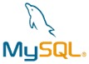

Figure: logos de mysql

L'objectif de **MySQL** est de fournir un système de gestion de base de données relationnelle (SGBDR) open source, performant et fiable, permettant de stocker, organiser et gérer efficacement de grandes quantités de données. Utilisé principalement pour les applications web, MySQL permet de créer, manipuler et interroger des bases de données avec une syntaxe SQL (Structured Query Language). Il offre une grande flexibilité, une scalabilité et une sécurité adaptée aux besoins des développeurs, ce qui en fait l'un des SGBDR les plus populaires dans le développement d'applications web.

1. Environnement de développement

* PhpMyAdmin



Figure: logo de phpMyAdmin

**PhpMyAdmin** est un outil web open source qui permet de gérer facilement des bases de données MySQL ou MariaDB via une interface graphique. Il simplifie les tâches courantes comme la création de bases de données, l’exécution de requêtes SQL, la gestion des tables, des utilisateurs et des droits, sans nécessiter de lignes de commande, ce qui le rend particulièrement utile pour les développeurs et les administrateurs de bases de données.

* GIT



Figure: logo de git

**Git** est un système de contrôle de version distribué qui permet de suivre et de gérer les modifications du code source au fil du temps. Il facilite le travail en équipe en permettant à plusieurs développeurs de collaborer sur un même projet, de fusionner leurs contributions et de revenir à des versions antérieures du code en cas d’erreur, garantissant ainsi une meilleure traçabilité et sécurité du développement.

1. Editeur de code

* VSCODE



Figure: logo de vscode

**Visual Studio Code (VS Code)** est un éditeur de code léger, rapide et extensible, développé par Microsoft, qui prend en charge de nombreux langages de programmation. Il offre des fonctionnalités avancées comme l’autocomplétions, le débogage intégré, la gestion de projets, ainsi que de nombreuses extensions (par exemple pour PHP, Laravel, Git, etc.), ce qui en fait un environnement de développement très apprécié pour créer des applications web ou logicielles.

**III. Implementations du projet: Développement d’une**

**marketplace avec backend Laravel API et frontend React**

## **4.1. Choix des technologies**

Pour le développement de la marketplace, le backend est construit avec Laravel, un framework PHP moderne et robuste, reconnu pour sa sécurité, sa gestion simplifiée des bases de données via Eloquent ORM, et son architecture MVC claire. Laravel facilite la création d’API RESTful performantes, idéales pour alimenter une interface frontend dynamique.

Le frontend est développé avec React, une bibliothèque JavaScript puissante pour construire des interfaces utilisateur interactives et réactives. React communique avec Laravel via des appels API REST, permettant une séparation nette entre la logique métier et la présentation.

Les autres technologies utilisées sont:

* Base de données: MySQL, gérée via Eloquent ORM.
* Système de paiement: Intégration de Stripe ou PayPal via des packages Laravel dédiés.
* Recherche: Laravel Scout couplé à Algolia ou Elasticsearch pour une recherche full-text rapide et pertinente.
* Déploiement: Hébergement sur serveur cloud (DigitalOcean, AWS) avec déploiement automatisé via Laravel Forge ou GitHub Actions.

## **4.2. Développement des fonctionnalités principales**

### **4.2.1. Gestion des utilisateurs (vendeurs et acheteurs)**

* Système d’authentification sécurisé avec Laravel Sanctum ou Passport, gestion des rôles via middleware pour différencier vendeurs et acheteurs.
* Profils utilisateurs personnalisables, avec historique des commandes et paramètres de sécurité (mot de passe, 2FA).

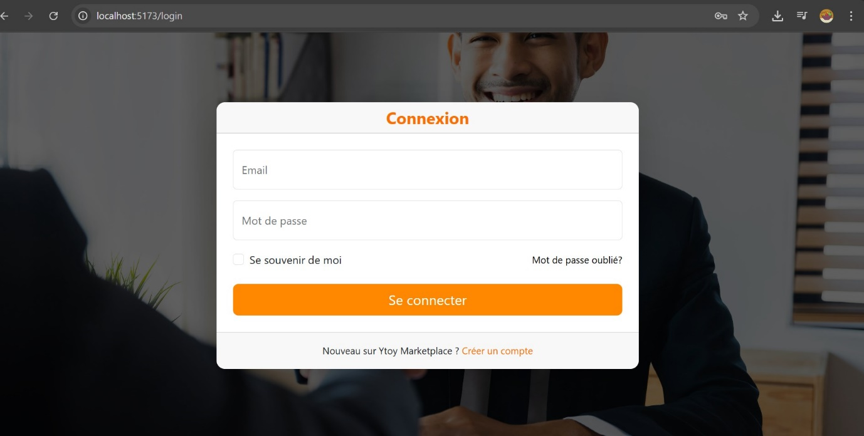

Figure: page de connexion

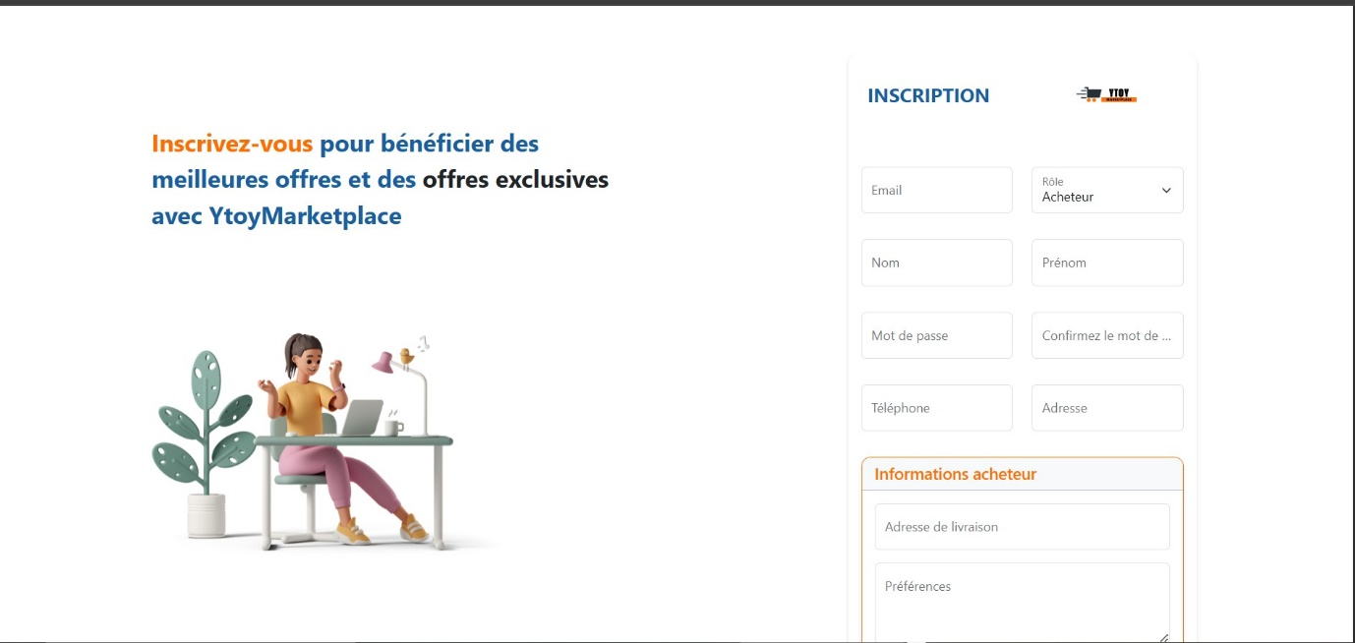

Figure: page d’inscription des acheteurs



Figure: page d’inscription des vendeurs

### **4.2.2. Gestion des produits et catalogues**

* Modèles Eloquent pour gérer produits, catégories et attributs (taille, couleur).
* Interface React intuitive pour que les vendeurs puissent ajouter, modifier ou supprimer leurs annonces.
* Gestion optimisée des images via Laravel Storage et React.

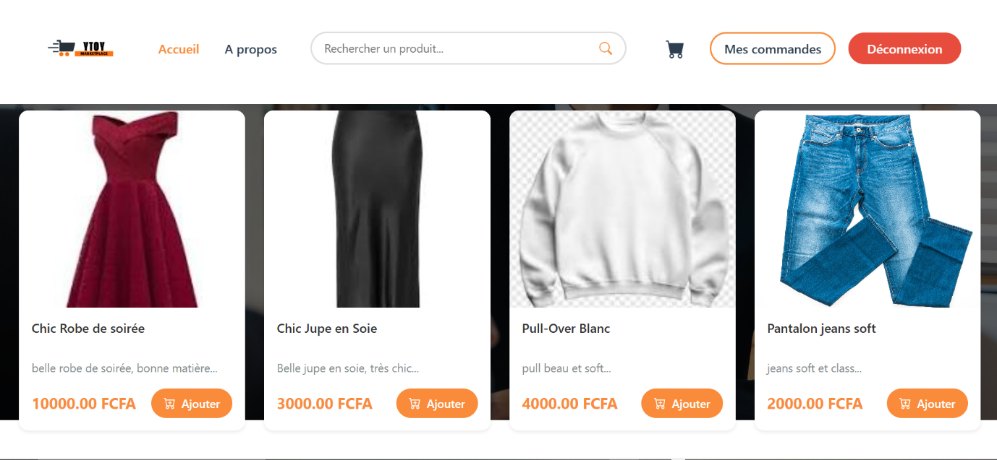

Figure: page de produits

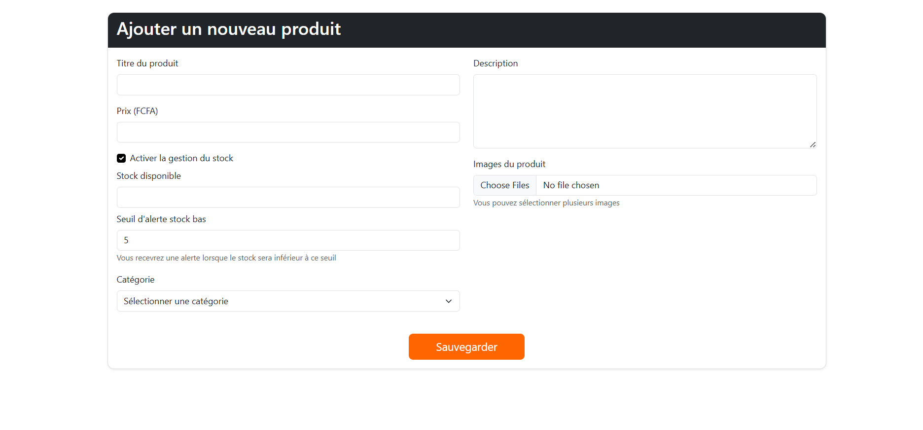

Figure: page de creation de produits par le vendeur

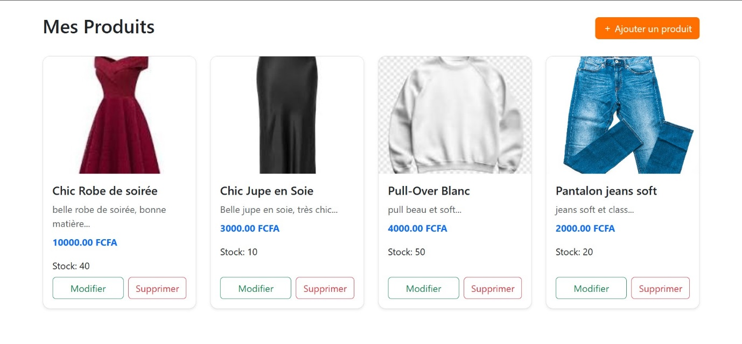

Figure: page de visualisation des produits creer par un vendeur

### **4.2.3. Système de paiement sécurisé**

* Gestion des webhooks pour synchroniser l’état des paiements et des commandes.
* Respect des normes PCI DSS et sécurisation des données sensibles.

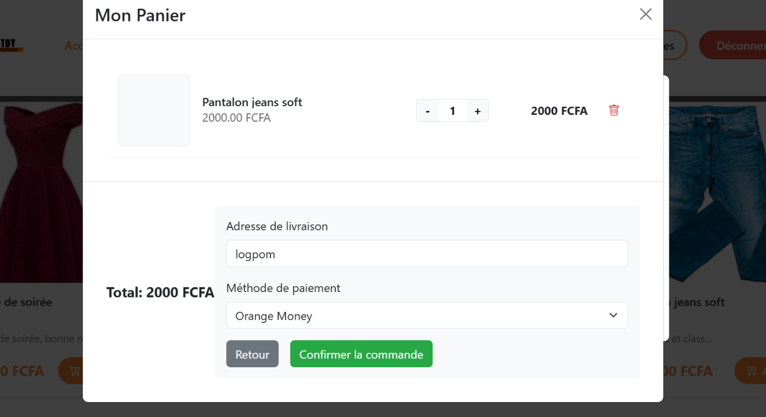

Figure: page de panier

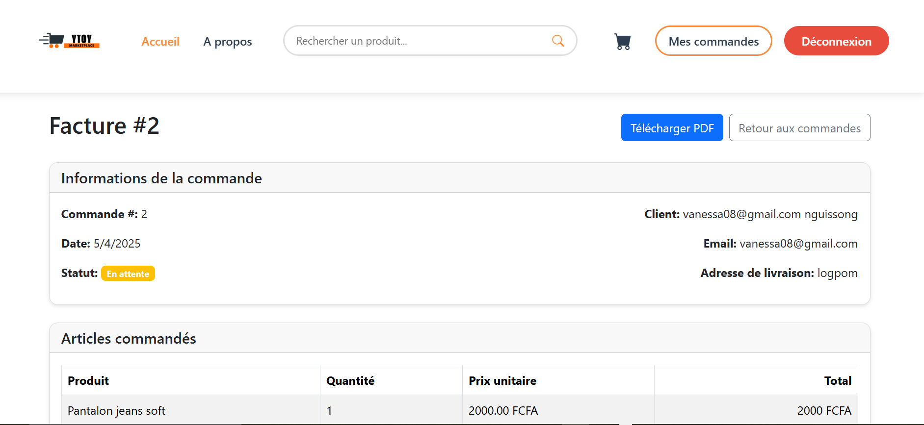

Figure: page de factures

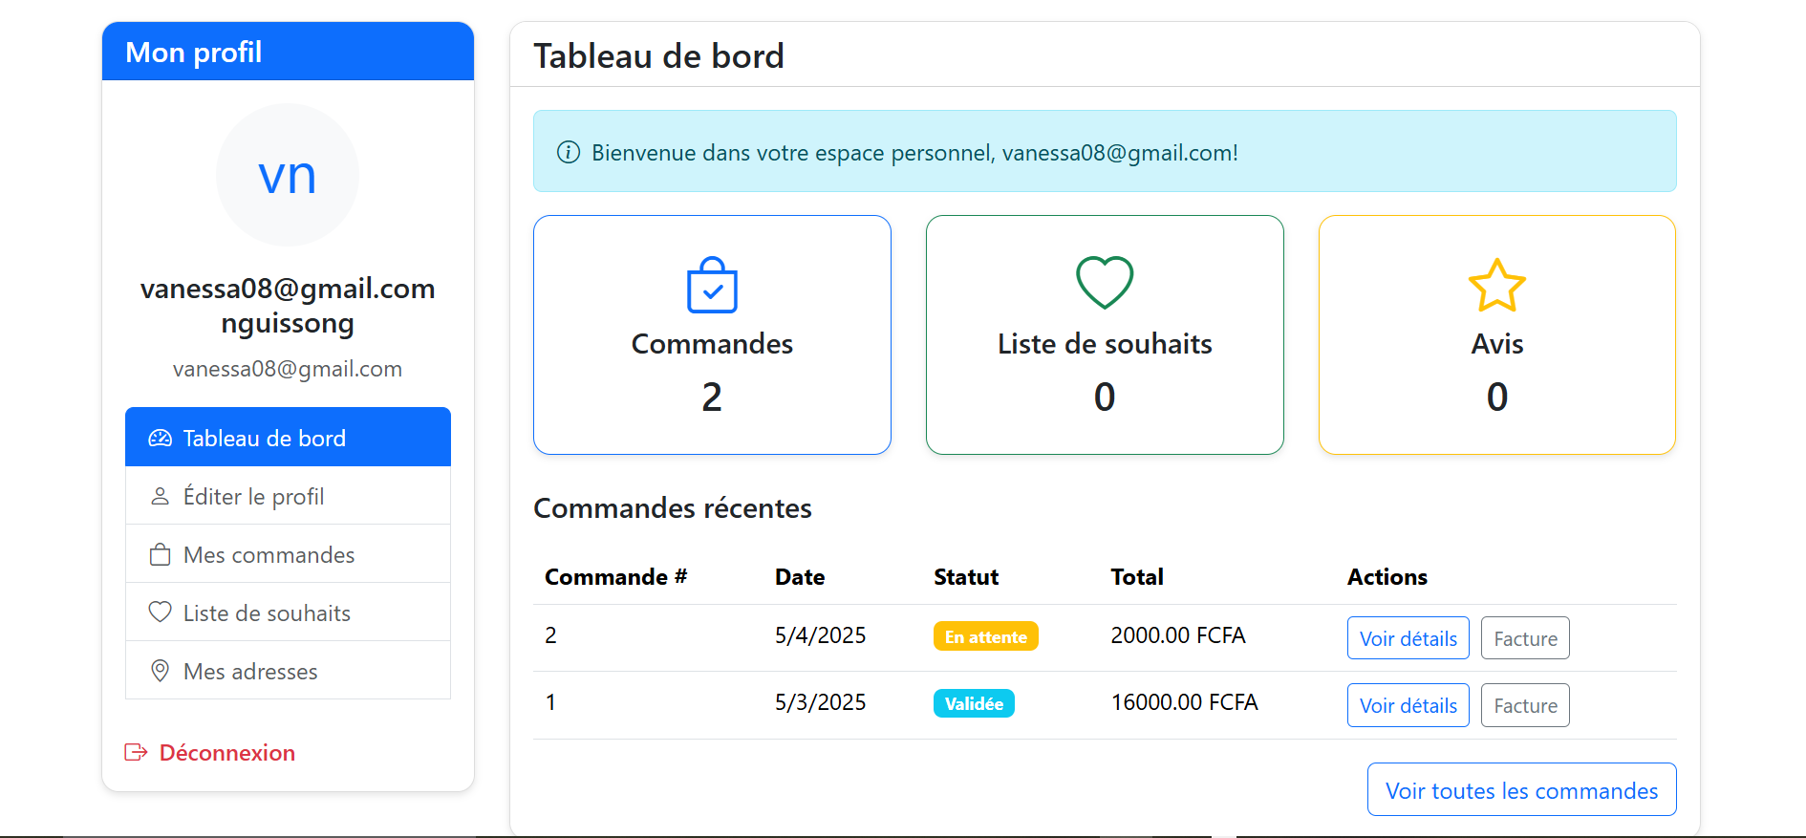

Figure: Tableau de bord des acheteurs

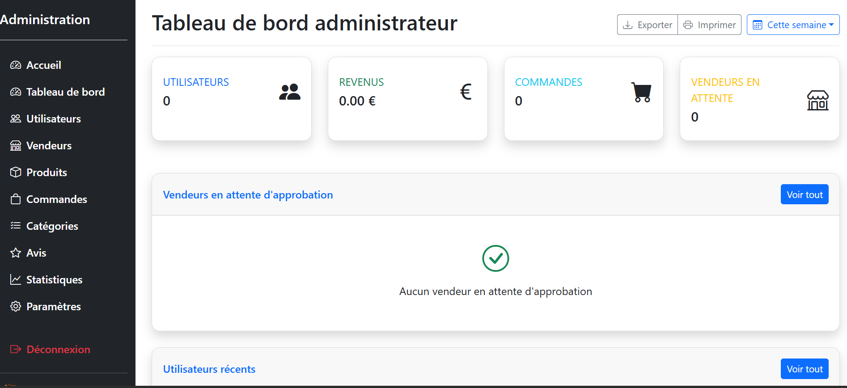

Figure: Tableau de bord des administrateur

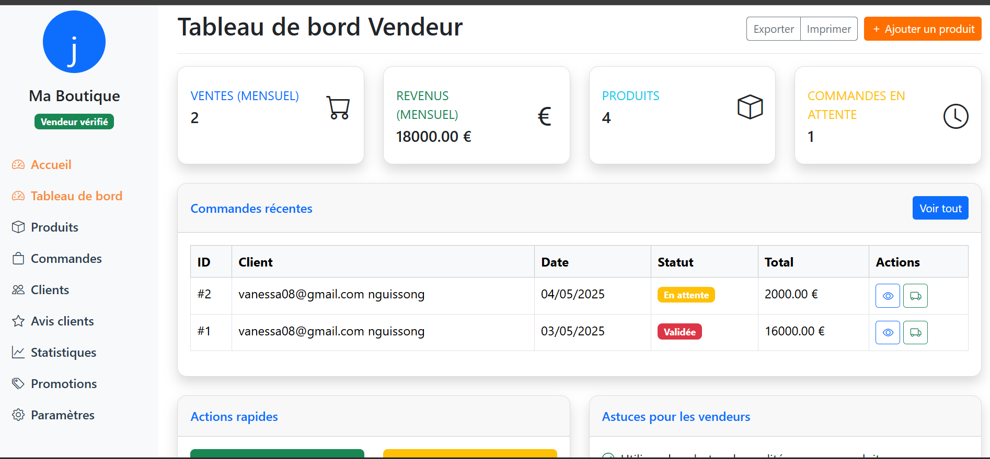

Figure: Tableau de bord des administrateur

### **4.2.4. Moteur de recherche et filtres**

* Recherche full-text avec Laravel Scout et Algolia, intégrée dans React pour une expérience utilisateur fluide.
* Filtres avancés (prix, localisation, catégories) et pagination dynamique.

Figure: page de resultat d’une recherche filtrées

4.2.5. Module d’évaluation et commentaires

* Notation par étoiles et commentaires sur produits et vendeurs, avec modération.
* Calcul dynamique des notes moyennes affichées sur les profils et fiches produits.

### **4.3. Tests et validation**

* Tests des api avec postman

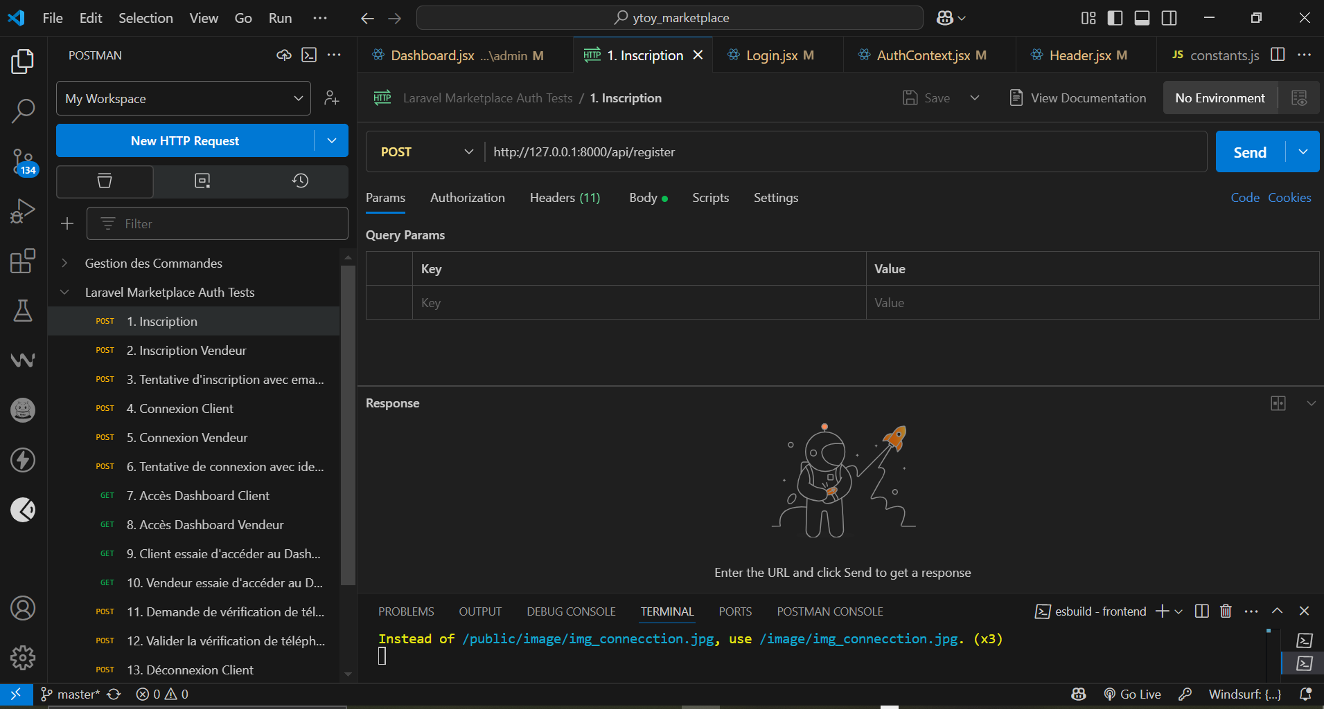

Figure: Test avec postman

**4.4. Déploiement de la plateforme**

* Automatisation du déploiement via Laravel Forge ou GitHub Actions.
* Configuration SSL avec Let’s Encrypt.
* Monitoring continu avec Laravel Telescope et New Relic.
* Sauvegardes régulières et plan de maintenance.

Cette architecture Laravel API + React frontend assure une application moderne, performante et évolutive, parfaitement adaptée aux exigences d’une marketplace dynamique et sécurisée.

# **CONCLUSION**

La création de cette marketplace constitue une réponse concrète aux exigences actuelles du commerce en ligne, en combinant accessibilité, ergonomie, sécurité et évolutivité. En s'appuyant sur une méthodologie de gestion de projet agile (Scrum) et des outils performants comme Trello, nous avons pu structurer efficacement les différentes étapes de conception, de l'analyse à l'implémentation technique. L’utilisation de technologies modernes telles que Laravel pour le backend et React pour le frontend a permis de construire une plateforme dynamique et robuste, adaptée aux attentes des vendeurs comme des acheteurs. Grâce à une architecture bien pensée, une interface utilisateur claire et un système de paiement sécurisé, cette marketplace offre une solution viable et évolutive pour les échanges en ligne. Ce projet illustre ainsi notre capacité à répondre à une problématique complexe par une approche méthodique, collaborative et technologique, tout en posant les bases pour d’éventuelles évolutions futures.